上游载波频率为10MHz + 差值/2

下游载波频率为 10MHz - 差值/2

下图是相关系数相对于上下游频率差值的关系，横坐标为上下有频率的差值，纵坐标为相关系数，可以看到在上下游载波频率相差100Hz的时候，相关系数相较于没有频率差的时候会下降0.05左右；频率差为200Hz的时候，相关系数会下降0.13左右；频率差为400Hz的时候，相关系数会下降0.45左右。

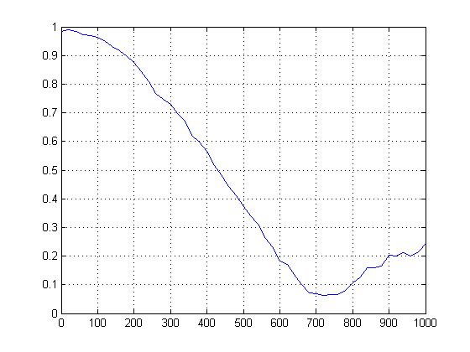

如果加上在低通滤波器后面加上一个高通滤波器，得到的曲线如下图。没有明显的差别。

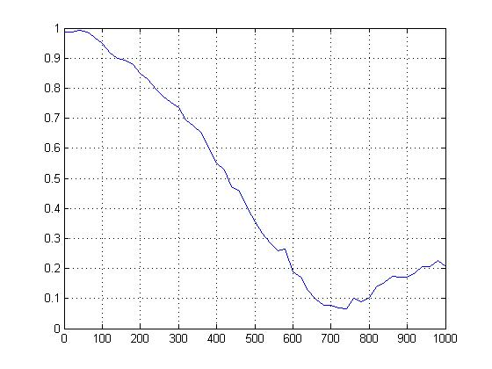

如果在7.2MHz采样器之后将所有的负值全部转换成正值，得到的结果如下图。发现在相差频率小的时候并没有什么影响，相差频率大的时候相关系数有一定的提升。

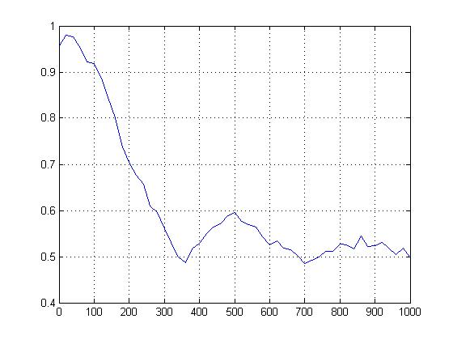

如果减少采样点数，以前为10000，现减少为5000，则得到的结果如下。发现效果明显变好，可以看到在上下游载波频率相差100Hz的时候，相关系数相较于没有频率差的时候会下降0.03左右；频率差为200Hz的时候，相关系数会下降0.07左右（考虑到试验的随机性带来的误差）；频率差为400Hz的时候，相关系数会下降0.14左右。

